
信息论基础与信道编码实验 实验预习报告

实验名称 基于FPGA的信道编译码器设计与实现
姓名 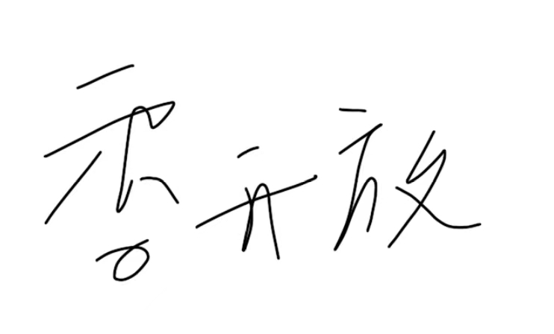 学号 21009101425
成 绩

同作者
实验日期 2024 年 3 月 12 日
指导教师评语：
实验目的：□明确 □基本明确 □目的不明
实验方案：□正确 □基本正确 □有待完善
实验结果：□正确 □基本正确 □存在错误
结果分析：□完善 □基本完善 □无分析或存在错误
实验报告格式：□格式规范，图表清晰 □ 格式基本规范
□格式不规范
指导教师：
年 月 日

